10.12.2018 уч. года В МКОУ «Хелетуринская СОШ» была проведена акция «Выбираю спорт» посвященной 25 – летию Конституции Российской Федерации

Цели: -: актуализация знаний о Конституции РФ, укрепления здоровья человека и развития физической культуры и спорта и в рамках празднования 25-летия Конституции Российской Федерации
пропаганда здорового образа жизни, приобщение детей к занятиям спортом.

Задачи: 1. Привлекать как можно больше учащихся к занятиям в спортивных секциях
2. Популяризировать виды спорта.
3. Формировать у школьников культуру здорового образа жизни

Воспитание подрастающего поколения в современном обществе является предметом особой заботы. Проблема здоровья детей школьного возраста всегда находилась в центре внимания педагогов. В нашем MКОУ мы стараемся привить детям привычки к спорту, здоровому образу жизни с школьного возраста

Учащиеся школы приняли активное участие. Была интересная и захватывающая борьба на каждом отдельно взятом виде программы соревнования. В упорной и интересной борьбе первое место заняла команда «Скала» - капитан команды Сурхаев Магомед Гасанович
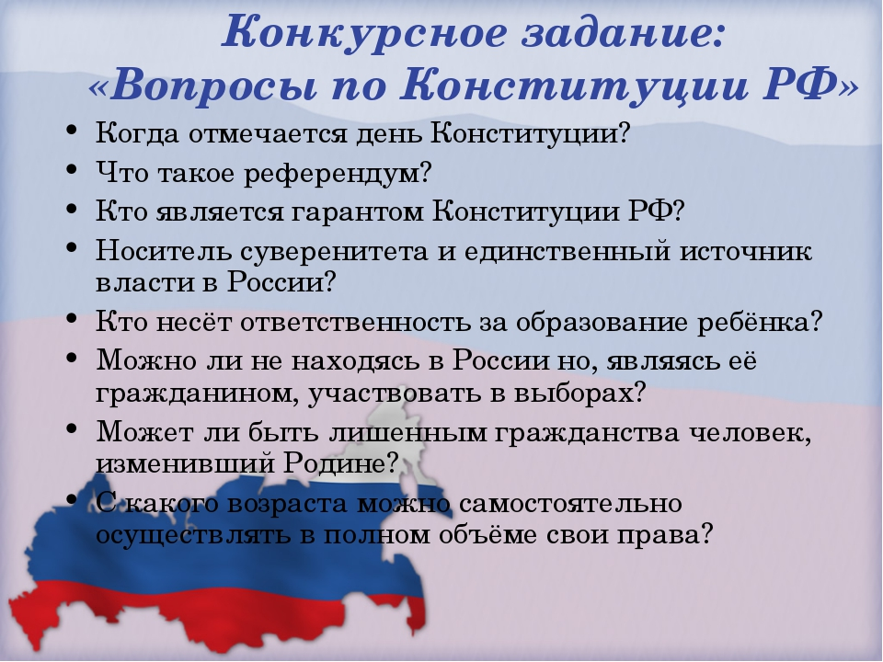

Отчет
о проведении Республиканской акции «Выбираю спорт» в образовательных организациях РД, посвященной25-летию Конституции Российской Федерации в МКОУ «Хелетуринская СОШ»

№ п/п | Наименование образовательной организации | Количество команд принявших участие в Акции | ФИО организатора проведения Акции в ОО (полностью) | Должность в образовательной организации | Ссылка на социальную сеть
 | МКОУ «Хелетуринская  СОШ» | 3 | Султанов Магомед Пазлудинович | Учитель физической культуры
 | Всего: | 3 | 1

Команда «Скала» МКОУ «Хелетуринская СОШ» _ занявшая 1 место в МО
(указать полностью название команды и школы)

№ п/п | ФИО (полностью участников команды) | Дети, родители, педагоги (указать необходимое) | Кросс на расстояние 1 км. 993 метра (время) | Приседания  137 раз  (время) | Простоять на планке 2 минуты | 25 отжиманий  (время) | 100 прыжков на скакалке  (время) | Ссылка на социальную сеть публикации
 | Сурхаев М.Г. |  | 1.05 | 25 | + | 4 | 7
 | Курамагомедов М.Ш |  | 1.13 | 29 | + | 6 | 8
 | Магомедова Х. |  | 1.13 | 27 | + | 7 | 7
 | Дибирасулаева У. |  | 1.25 | 27 | + | 6 | 9
 | Гаджиева П |  | 1.18 | 25 | + | 10 | 8

Протокол
проведения Республиканской акции «Выбираю спорт» в образовательных организациях РД, посвященной 25-летию Конституции
Российской Федерации в МКОУ «Хелетуринская СОШ»

Команда «Скала»
№ п/п | Ф.И.О. | Дети, родители, педагоги (указать необходимое) | Кросс на расстояние 1 км. 993 метра (время) | Приседания  137 раз  (время) | Простоять на планке 2 минуты | 25 отжиманий  (время) | 100 прыжков на скакалке  (время) | Ссылка на социальную сеть публикации
1 | Сурхаев Магомед Гасанович |  | 1,05 | 25 | + | 4 | 7
2 | Курамагомедов Малачи Шамилович |  | 1,13 | 29 | + | 6 | 8
3 | Магомедова Хадижат Османовна |  | 1,13 | 27 | + | 7 | 7
4 | Дибирасулаева Умулхайбат Омаровна |  | 1,25 | 27 | + | 6 | 9
5 | Гаджиева Патимат Гаджимурадовна |  | 1,18 | 25 | + | 10 | 8
 |  |  | 6,14 | 2,13 |  | 33 | 39

Директор школы /Нажмудинова Р.Г./
Учитель физической культуры /Султанов М.П./

Протокол
проведения Республиканской акции «Выбираю спорт» в образовательных организациях РД, посвященной 25-летию Конституции
Российской Федерации в МКОУ «Хелетуринская СОШ»

Команда «Горы»

№ п/п | Ф.И.О. | Дети, родители, педагоги (указать необходимое) | Кросс на расстояние 1 км. 993 метра (время) | Приседания  137 раз  (время) | Простоять на планке 2 минуты | 25 отжиманий  (время) | 100 прыжков на скакалке  (время) | Ссылка на социальную сеть публикации
1 | Дибирасулаев Дибирасулав Омарович |  | 1,08 | 25 | + | 5 | 8
2 | Чупалаева Марият Абдукагировна |  | 1,22 | 28 | + | 7 | 8
3 | Сагитова Аминат Магомедовна |  | 1,12 | 27 | + | 7 | 7
4 | Асрудинова Эльмира Абакаргаджиевна |  | 1,15 | 29 | + | 8 | 9
5 | Гаджиев Гаджи Гаджимурадович |  | 1,17 | 30 | + | 8 | 9
 |  |  | 6.14 | 2,19 |  | 35 | 41

Директор школы /Нажмудинова Р.Г./
Учитель физической культуры /Султанов М.П./

Протокол
проведения Республиканской акции «Выбираю спорт» в образовательных организациях РД, посвященной 25-летию Конституции
Российской Федерации в МКОУ «Хелетуринская СОШ»
Команда «Патриоты»
№ п/п | Ф.И.О. | Дети, родители, педагоги (указать необходимое) | Кросс на расстояние 1 км. 993 метра (время) | Приседания  137 раз  (время) | Простоять на планке 2 минуты | 25 отжиманий  (время) | 100 прыжков на скакалке  (время) | Ссылка на социальную сеть публикации
1 | Курамагомедов Адам Омарович |  | 1,08 | 27 | + | 5 | 7
2 | Магомедова Макка Магомедовна |  | 1,20 | 26 | + | 8 | 9
3 | Шехмагомедова Написат Омаровна |  | 1,15 | 27 | + | 8 | 8
4 | Курамагомедова Париза Шамиловна |  | 1,20 | 28 | + | 9 | 8
5 | Асрудинов Альберт Абакаргаджиевич |  | 1,17 | 25 | + | 6 | 10
 |  |  | 6,18 | 2,13 |  | 35 | 42

Директор школы /Нажмудинова Р.Г./
Учитель физической культуры /Султанов М.П./
